Informatyka
klasa 1
Wszystkie odesłane na maila zadania były wykonane bardzo dobrze. Taka ocena będzie wpisana do dziennika.
Dziękuje.
W tym tygodniu będziemy tylko ćwiczyć:

Tworzenie rysunku z krzywych
Wykonując rysunki, zauważysz, że wiele ich elementów ma zaokrąglony kształt. Używając tylko ołówka, możesz mieć trudność w uzyskaniu pożądanego efektu. Programy graficzne dysponują narzędziem, które umożliwia zakrzywianie prostych odcinków. Jest to Krzywa. Szczególnie istotny jest sposób jej rysowania.
Ćwiczenie
Narysuj krzywą, wykorzystując funkcje programu graficznego.
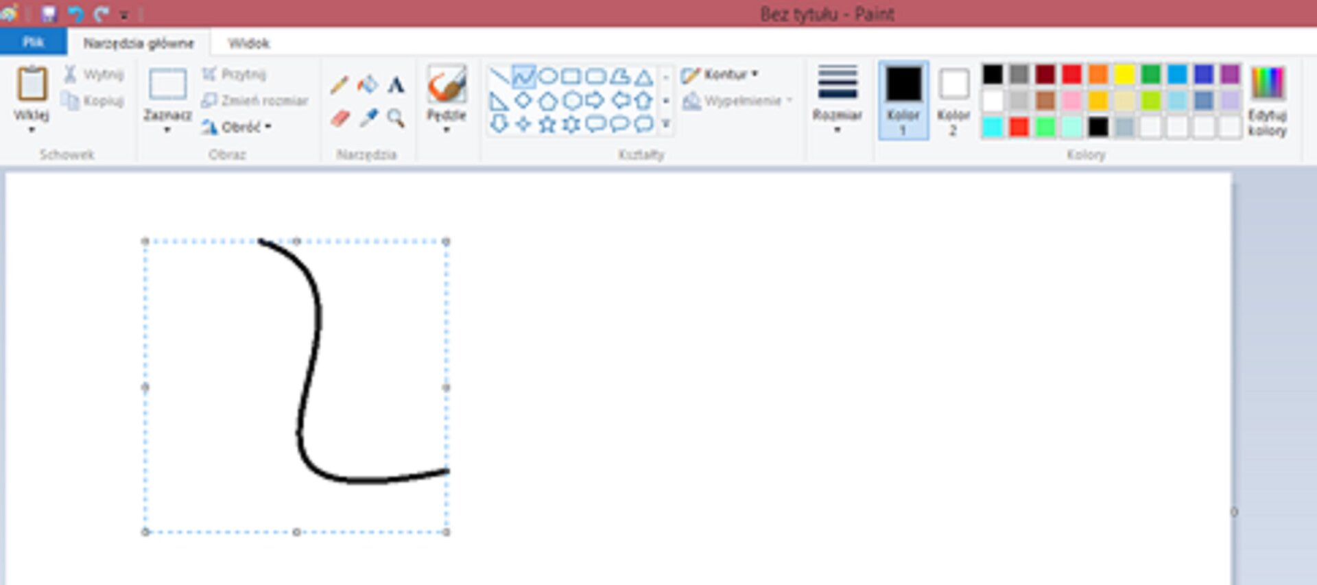
1.Wybierz narzędzie do rysowania krzywej.
2.Narysuj odcinek prosty, przesuwając mysz po obszarze rysowania, przy wciśniętym lewym przycisku myszy.

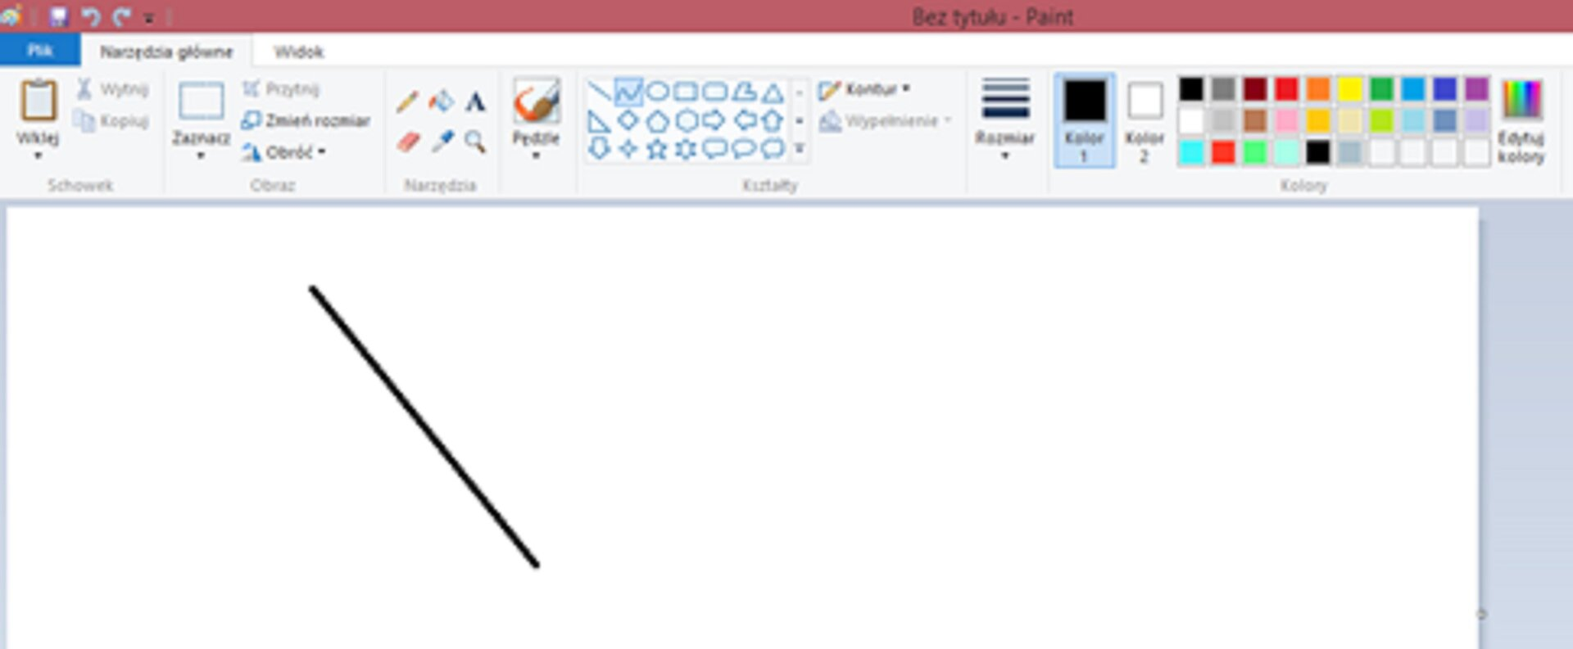

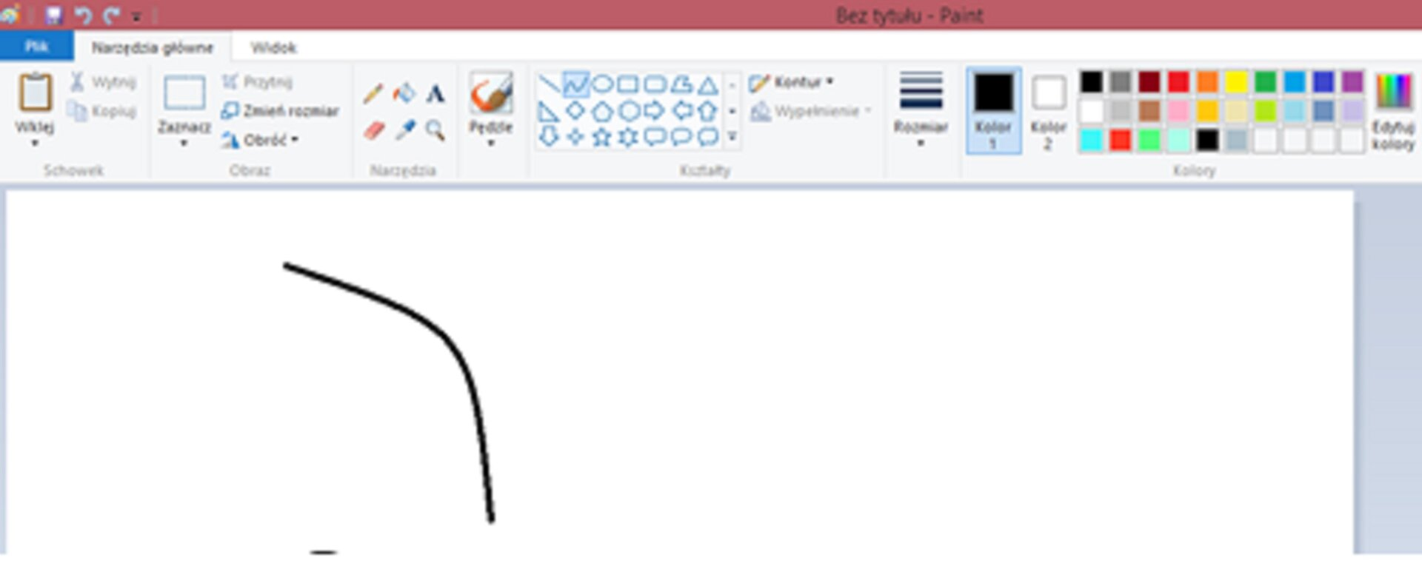
3. Puść lewy przycisk i ustaw mysz tak, aby wskazywała wybrany punkt narysowanego odcinka.
4. Powtórnie wciśnij lewy przycisk myszy i nie puszczając go, przesuń mysz tak, aby z odcinka prostego powstała krzywa.

5. Puść lewy przycisk i ustaw powtórnie mysz tak, aby wskazywała kolejny wybrany punkt narysowanego odcinka.
- Wciśnij lewy przycisk myszy i nie puszczając go, przesuń mysz tak, aby stworzyć kolejną krzywiznę powstającej figury. Narysowana krzywa może przypominać tę na rysunku.

https://www.youtube.com/watch?v=KFrwiqOFd2k

Można poćwiczyć

https://www.youtube.com/watch?v=JdKIUKjznWA

Za tydzień prześlę zadanie na ocenę.
Katarzyna Maciuszek.

